Пример использования планировщика задач при руководстве бакалавром:
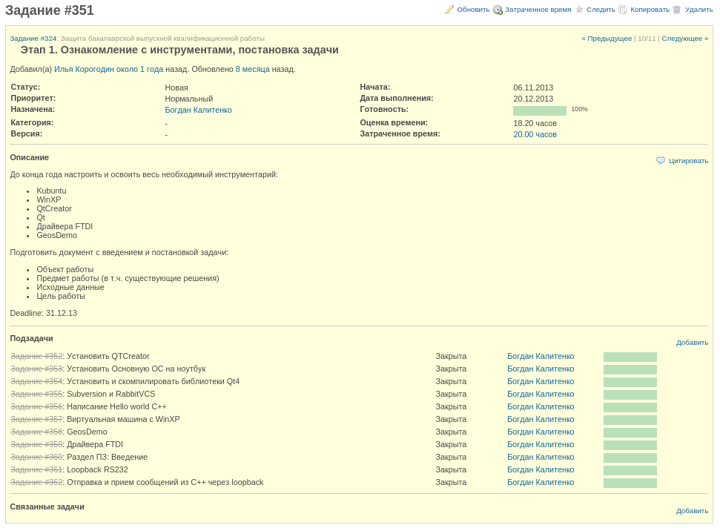
Пример студенческого репозитория в системе контроля версий:
